2 младшая группа
Утренняя зарядка

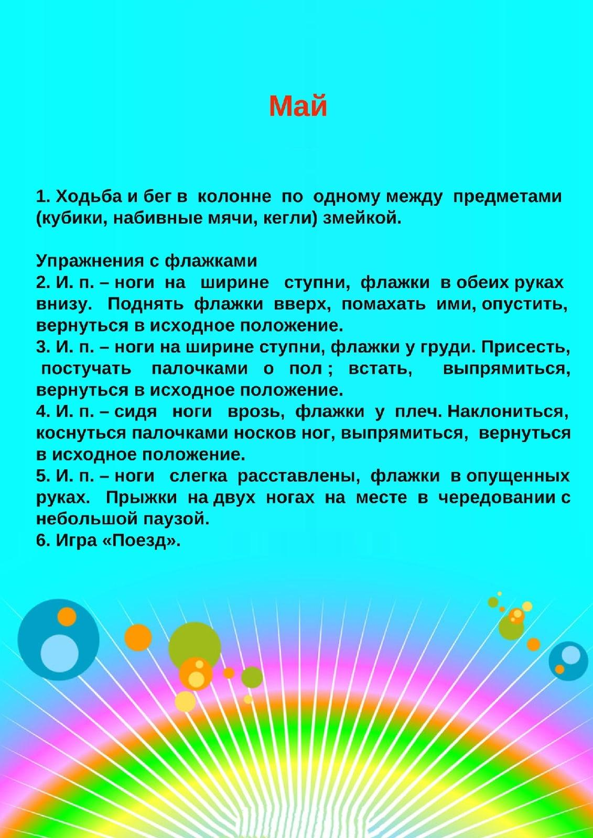

Общеразвивающие упражнения с мячом

1. И. п. — ноги на ширине ступни, мяч в согнутых руках у груди. Выпрямляя руки, поднять мяч вверх, опустить мяч, вернуться в исходное положение
2. И. п. — ноги слегка расставлены, мяч внизу. Присесть, мяч в согнутых руках к груди. Выпрямиться, вернуться в исходное положение
3. И. п. — сидя на пятках, мяч на полу. Прокатывание мяча кругом в обе стороны попеременно
4. И. п. — ноги слегка расставлены, руки вдоль туловища, мяч на полу. Прыжки на двух ногах вокруг мяча в обе стороны .
5. Ходьба по кругу с мячом в руках.
Основные виды движений.
- Прокатывание мячей в прямом направлении .
Игровое упражнение «Быстрый мяч». Дети становятся на исходную линию, обозначенную чертой или шнуром. В руках у каждого ребенка мяч (большой диаметр). По сигналу взрослого дети занимают исходное положение — ноги на ширине плеч, мяч в согнутых руках у груди. По следующей команде дети наклоняются и, энергичным движением оттолкнув мяч, прокатывают его вперед, а затем бегут за ним. На исходную линию возвращаются шагом. Упражнение повторяется
- Ползание между предметами, не задевая их.
Игровое упражнение «Проползи — не задень». На полу в две линии на расстоянии 1,5 м друг от друга выложены набивные мячи (по 4—5 штук). Дети выполняют ползание между мячами на четвереньках с опорой на ладони и колени («змейкой»). Поднимаются, подходят к обручу — шаг в обруч и хлопок в ладоши над головой. Для повторения упражнения дети обходят мячи с внешней стороны.
- Подвижная игра «Зайка серый умывается». Дети вместе со взрослыми произносят:
Зайка серый умывается,
Зайка в гости собирается.
Вымыл носик, вымыл хвостик,
Вымыл ухо, вытер сухо.
В соответствии с текстом стихотворения дети выполняют движения, прыгают на двух ногах, продвигаясь вперед — «направляются в гости».

Интеллектуальное задание
Соедини вид спорта с соответствующим атрибутом.

